步兵车使用文档说明

在此，先感谢17年电控组长王海波和其他队员，以及老队员对我帮助。

一、整体概括

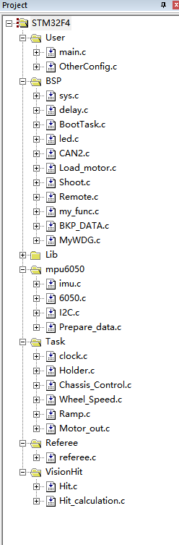 main.c 主要是所有硬件的初始化和姿态信息 的更新调用

OtherConfig.c 包涵每个车的重要参数，如Pitch、Yaw中值、拨弹电机单发参数等

sys.c和delay.c均为配置文件，无需变动

BootTask.c为所有硬件功能的初始化

Can通讯配置

拨弹电机配置

摩擦轮配置

遥控器接收机配置

Mpu6050反馈读取，姿态结算及角度更新

控制部分执行(云台，底盘等控制执行)

云台控制处理

底盘跟随，麦轮解算

轮子闭环处理

键盘按键处理

裁判系统处理，包括接收妙算信息

大符信息处理

首先说明下关于大疆官方的T型主控板和我们自己制作的主控板。

T型板和主控板的keil工程不互通，原因是启动文件不一样。

官方的T型板的晶振是8M的，所以官方的stm启动文件里配置的8M的，而我们自己制作的主控板的晶振是24M的。

所以如果要使用的是之前的官方主控的工程的话，需要更换启动文件。

其次是要注意IO口和定时器的不同。

说下对个人对今年步兵车的想法：

**发射机构**

发射机构包括**取弹，拨弹和发射**。

我希望有机械和电控的同学来专门负责这个部分，这个我认为是重中之重。最好可以在第二个学期开学之前解决这个问题。这个问题解决了是一劳永逸的。去年的话，这个问题几乎困扰了我们所有的车，即使到比赛前也没有解决。

标准： 拨弹和发射同时进行的情况下至少连续100发左右不卡一次弹。

发射17mm弹丸在1m到1.5m的射击范围内的与击中点与激光笔距离不能超过4cm

发射机构包括大小弹丸

我认为我们目前最迫切就是解决这个问题，当然我的想法只是参考，我认为这个是极具挑战的。